Niveau n°3 Exercice n°1
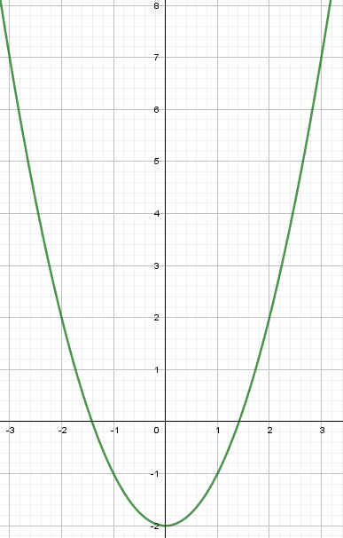1) Donner l'image de 3.
2) Donner l'image de 2.
3) Donner le(s) antécédent(s) de 7.
4) Donner le(s) antécédent(s) de 0.
Niveau n°3 Exercice n°2
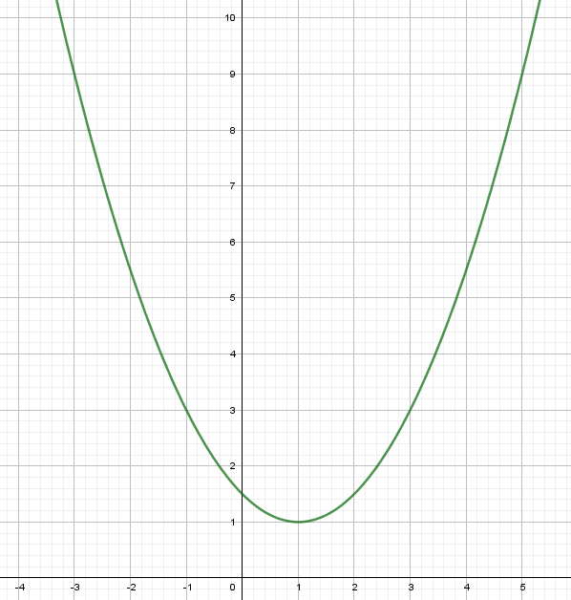1) Donner l'image de 1.
2) Donner l'image de -1.
3) Donner le(s) antécédent(s) de 9.
4) Donner le(s) antécédent(s) de 3.
Niveau n°3 Exercice n°3
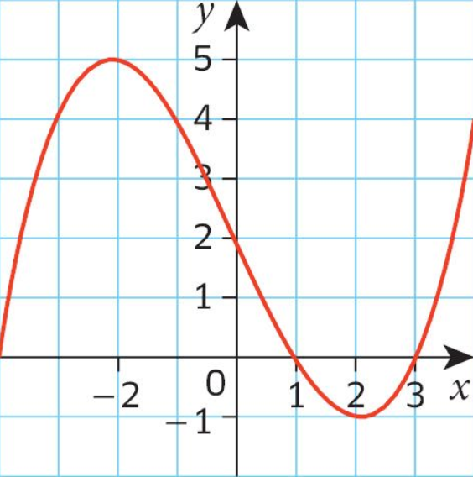1) Donner l'image de 3.
2) Donner l'image de -1.
3) Donner le(s) antécédent(s) de 5.
4) Donner le(s) antécédent(s) de 0.
Niveau n°3 Exercice n°4
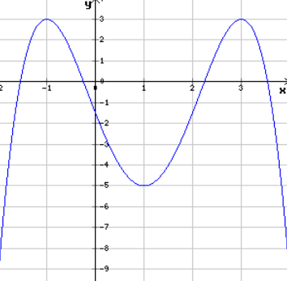1) Donner l'image de 1.
2) Donner l'image de -1.
3) Donner le(s) antécédent(s) de 3.
4) Donner le(s) antécédent(s) de -8.

